Výroční zpráva
za rok 2014
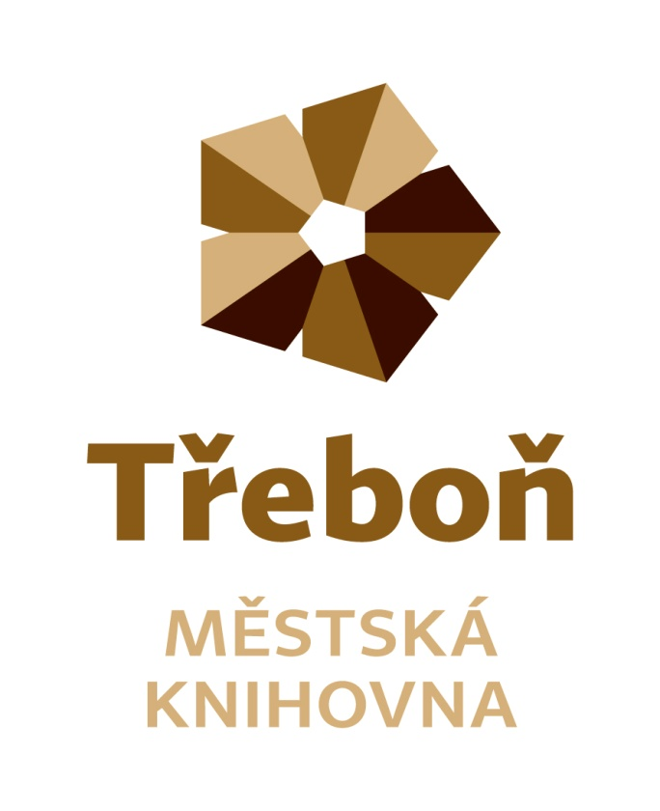
Chelčického 2
379 01 Třeboň
IČ 21551464
Statutární zástupce: Vlasta Petrová
Zřizovatel: město Třeboň

Obsah

Úvod…………………………………………………………………………………………………….3
Doplňování a zpracování knihovního fondu………………………………………………………..4
Služby………………………………………………………………………………………………5 - 6
Akce……………………………………………………………………………………………….7 - 13
Spolupráce……………………………………………………………………………………………14
Regionální funkce………………………………………………………………………………15 - 16
Výhled…………………………………………………………………………………………………15
Příloha……………………………………………………………………………………………16 -19

Úvod
Městská knihovna Třeboň je příspěvkovou organizací města Třeboně. Je knihovnou evidovanou Ministerstvem kultury ČR, knihovnou pověřenou výkonem regionálních funkcí. Její součástí jsou pobočky v místních částech Třeboně – Branné, Břilicích a Staré Hlíně. Knihovna je konzultačním střediskem Virtuální Univerzity třetího věku.
V roce 2014 knihovna vstoupila do 120. roku existence veřejné knihovny v Třeboně. Oslavy výročí proběhly na podzim v rámci Jihočeského festivalu zdraví a Týdne knihoven.
Poslání knihovny
- poskytování veřejných knihovnických a informačních služeb způsobem zaručujícím rovný přístup všem bez rozdílu
- propagace a podpora čtenářství
- výkon regionálních funkcí pro neprofesionální knihovny regionu Třeboňska
Zaměstanci knihovny
Fyzický stav zaměstnanců knihovny byl 5, přepočtený stav 4,3. Účetnictví, mzdy a personalistiku zajišťují pro knihovnu zaměstnanci Městského úřadu Třeboň.
Organizační struktura
ředitelka

Oddělení regionálních služeb
Oddělení knihovních fondů

Oddělení služeb
- odd. pro dospělé čtenáře
- odd. pro děti
- studovna s čítárnou
- pobočky

Doplňování a zpracování knihovního fondu
Městská knihovna Třeboň i v roce 2014 doplňovala svůj fond nákupem od knižních distribucí s rabatem 28 – 35 %. Největším dodavatelem je Euromedia Group, k. s. Praha.
Přírůstek knihovních jednotek byl 2702. Náklady na pořízení knihovního fondu činily 493 283 Kč, náklady na předplatné byly 50 924 Kč.
V roce 2014 byla v pobočkách knihovny provedena aktualizace, úbytek knižního fondu byl 3 877 knihovních jednotek.
Knihovna jako každoročně využila grant Ministerstva kultury ČR „Česká knihovna“, který podporuje nákup nekomerčních titulů uměleckých děl české literatury, české ilustrované beletrie pro děti a mládež, děl literární vědy a kritiky.

Knižní fond knihovna nabízí prostřednictvím on-line katalogu, tematickými výstavkami, upoutávkami na Facebooku nebo v měsíčníku Třeboňský svět.
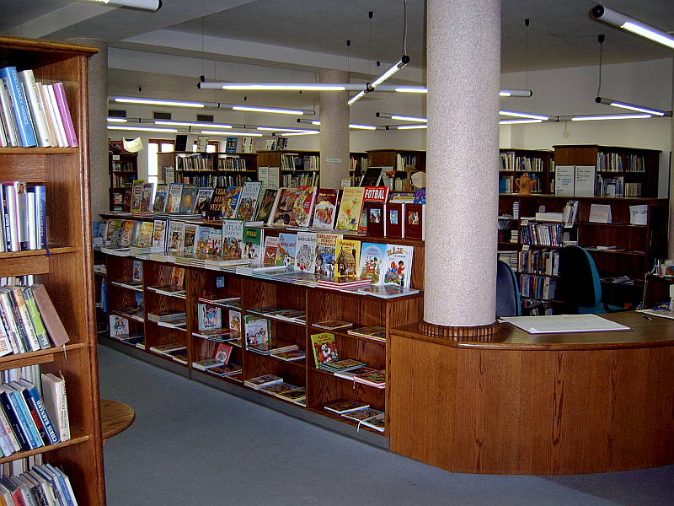

Služby knihovny

Městská knihovna Třeboň poskytuje své služby na těchto pracovištích:
- oddělení pro dospělé čtenáře
    - poskytuje knihovnické a informační služby dospělým čtenářům, meziknihovní výpůjční služby, přístup k internetu, akce pro veřejnost
- oddělení pro dětské čtenáře
    - poskytuje knihovnické a informační služby dětským čtenářům, přístup k internetu, nabízí programy podporující čtenářství, akce pro děti
- studovna
    - poskytuje informační služby, prezenční výpůjčky, reprografické služby, shromažďuje regionální literaturu
- pobočky Branná, Břilice, Stará Hlína
    - poskytují výpůjční služby

V roce 2014 bylo zaregistrováno 1593 čtenářů, z toho 472 čtenářů do 15 let. Výpůjčky v tomto období činily 81 305, z toho 39 485 krásná literatura dospělým, 9 042 krásná literatura dětem, 1 554 naučná literatura dětem, 12 715 naučná literatura dospělým a 18 509 periodik. Návštěvnost knihovny byla 67 723 uživatelů, oproti roku 2013 se zvýšila. Zvýšení se týkalo fyzických, ale i návštěvníků on-line služeb. Nejvíce přibylo návštěvníků využívajících v knihovně internet. To bylo zřejmě důsledkem možnosti wi-fi připojení.
Knihovna svým čtenářům poskytla 71 titulů docházejících periodik včetně deníků. Převážná část jich je kupována z remitendního tisku.
Knihovna svým uživatelům nabízela možnost meziknihovní výpůjční služby. V loňském roce jsme pro své čtenáře objednali z jiných knihoven 215 titulů knih, 209 požadavků bylo vyřízeno kladně. Naše knihovna obdržela požadavek na meziknihovní výpůjční službu z jiných knihoven stojedenáctkrát. Všechny požadavky byly vyřízeny kladně.

Provozní doba
Provozní doba pro veřejnost je 36 hodin týdně.
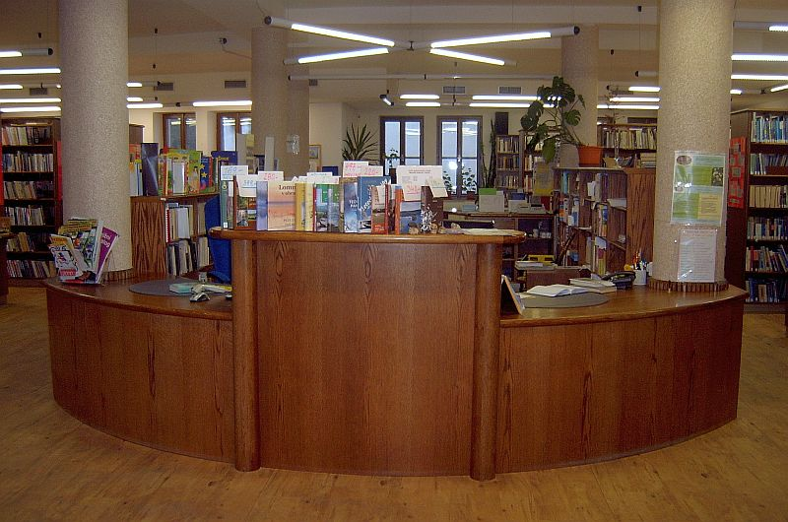
Služby sociálních sítí
Městská knihovna Třeboň se svými uživateli komunikuje také prostřednictvím sociální sítě Facebook.

Studentské praxe
Knihovna spolupracuje s OA, SOU a SOŠ Třeboň a studentům druhých a třetích ročníků oboru cestovní ruch každoročně umožňuje praxi.
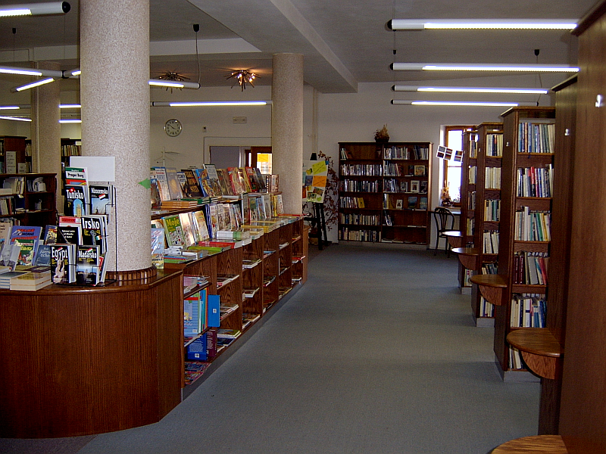

Akce knihovny
Městská knihovna Třeboň se zapojila do celostátních akcí:
- Březen měsíc čtenářů (pro veřejnost)
- Škola naruby (pro děti z družin - 1. třídy)
- Týden knihoven (pro veřejnost)
- Celé Česko čte dětem (pro děti z družin – 1. a 2. třídy), probíhá každý týden
- Virtuální univerzita třetího věku
Pro své čtenáře a uživatele připravila i samostatné akce:
- Čte celá Třeboň

Leden
- Virtuální Univerzita třetího věku – promoce Praha Česká zemědělská univerzita v Praze
Promoce třinácti třeboňských seniorů na Provozně ekonomické fakultě České zemědělské univerzity v Praze, v rámci které funguje Virtuální univerzita třetího věku, byla odměnou nejen pro samotné účastníky, ale i pro knihovnu, která je konzultačním střediskem.

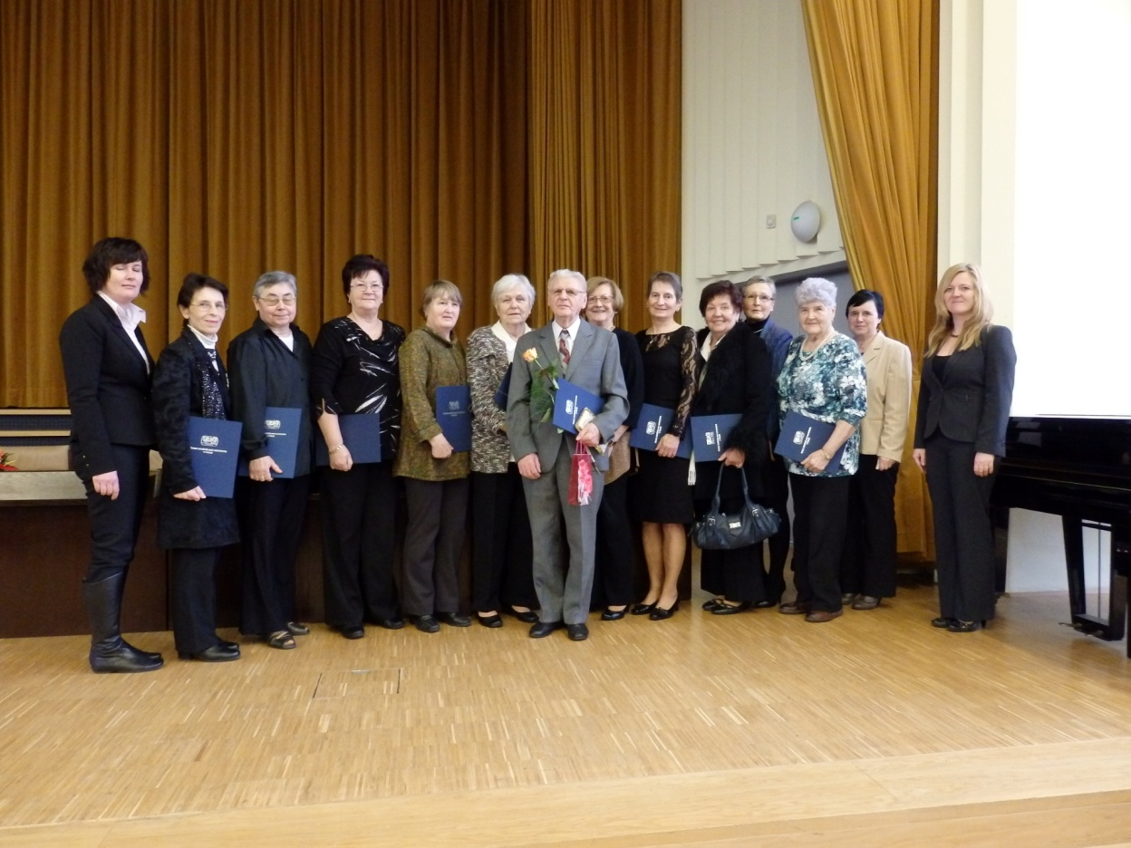

Únor
- Výstava fotografií Skandinávie – Lucie a Jiří Kotaškovi
- Výstava Knižní metamorfózy – knižní proměny v podání ZUŠ Třeboň
- Zahájení letního semestru VU3V – Umění rané renesance v Itálii
- Slavnostní předání pamětních listů účastníkům Virtuální univerzity třetího věku- Hudební nástroje
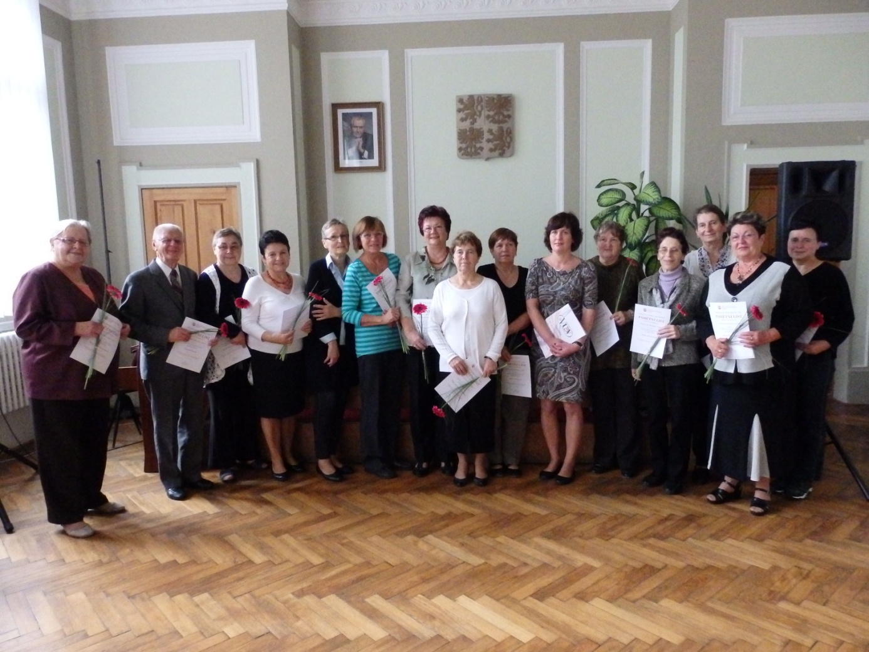

Březen
- Třeboň poetická – autorské čtení Miroslava Huleho
- Namaluj knihovnu svých snů – výtvarná soutěž pro děti
- Můj obyčejný den – komiks – výtvarně literární soutěž pro děti
- Anopress – mediální databáze – nová služba pro uživatele
- Smartkatalog – aplikace pro mobilní telefony – nová služba pro uživatele

Duben
- Nevšední tvář radosti – výstava fotografií z hospiců v České republice
- Velikonoční inspirace – tvůrčí odpoledne
- Noc s Andersenem – Komisař Vrťapka
- Velikonoční dekorace z plsti – tvořivá dílna
- Libuše Kotilová: Můj život s houbami – autorské čtení

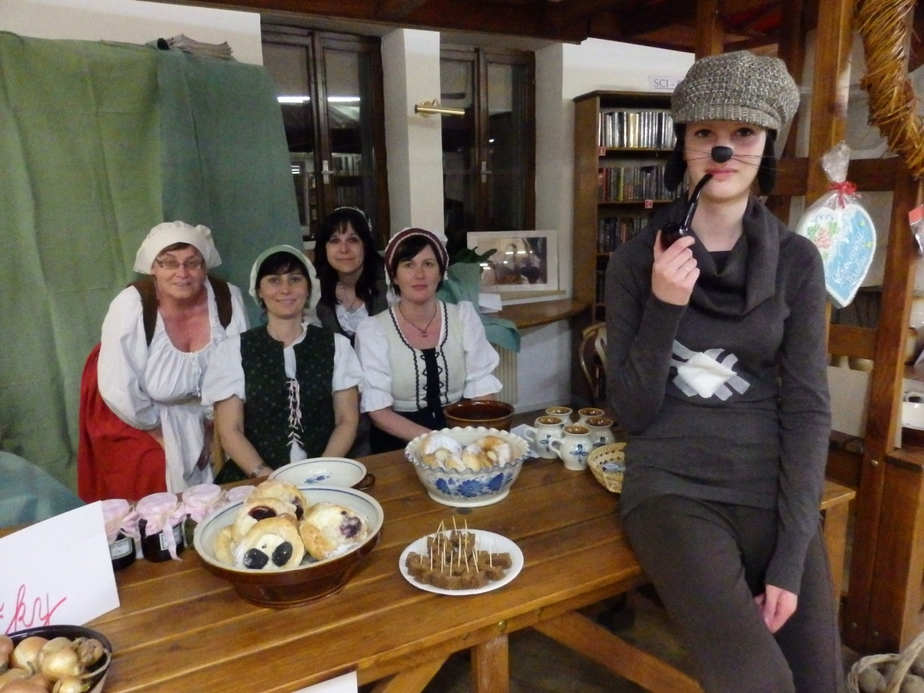

Květen
- Milan Oulehla – autorské čtení z knih Sen o pravdě, Cesta k pochopení, lásce a zdraví a Zastavení
- Zdeněk Palkoska – literárně hudební pořad pro děti prvních tříd
- Prodej levných knih pro veřejnost
- Natáčení červnového dílu revue Třistatřicettři v knihovně

Červen
- Slavnostní předání čtenářských průkazů prvňáčkům
- Výstava obrazů Malířského klubu seniorů
- Týden pro hospic: Setkání pro pečující
Výtvarná dílna s Evou Kutišovou
- Fimo hrátky pro děti i dospělé
- Je jedna facka už domácí násilí? A kdo mi pomůže? – přednáška ve spolupráci s Charitou ČR a Zdravým městem Třeboň

Červenec
- Bohumil Hrabal – výstava pořádaná ve spolupráci s TRS o. s. v rámci Třeboňského divadelního k muzikálu Postřižiny
- Jarmila Pantlová: Obrazy – výstava
- Křest knihy Brazilský deník Jaromíra Bosáka
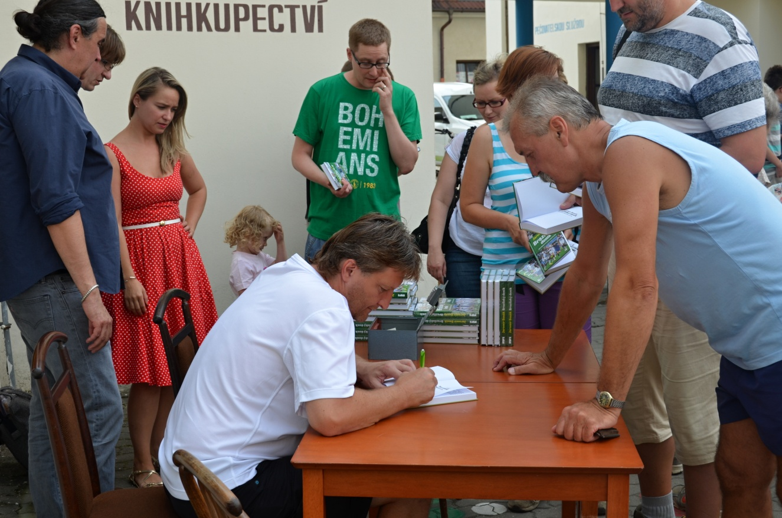
- Babí léto – letní aranžování před knihovnou

Září
- Jihočeský festival zdraví 2014 – „Dobrovolnictví a dárcovství – Klíč k životu“.
Své 120. výročí knihovna slavila na Jihočeském festivalu zdraví, kde se prezentovala ve svém stánku. Bylo možné si zde knihy půjčit, koupit, prodloužit výpůjčky. Nové čtenáře jsme registrovali zdarma, odpouštěli jsme pokuty. Ve stánku knihovny byla cestovatelka Radka Lindourková se svou knihou Cesta za domorodými kmeny. Návštěvníci festivalu s námi psali nekonečný příběh s názvem DAR.
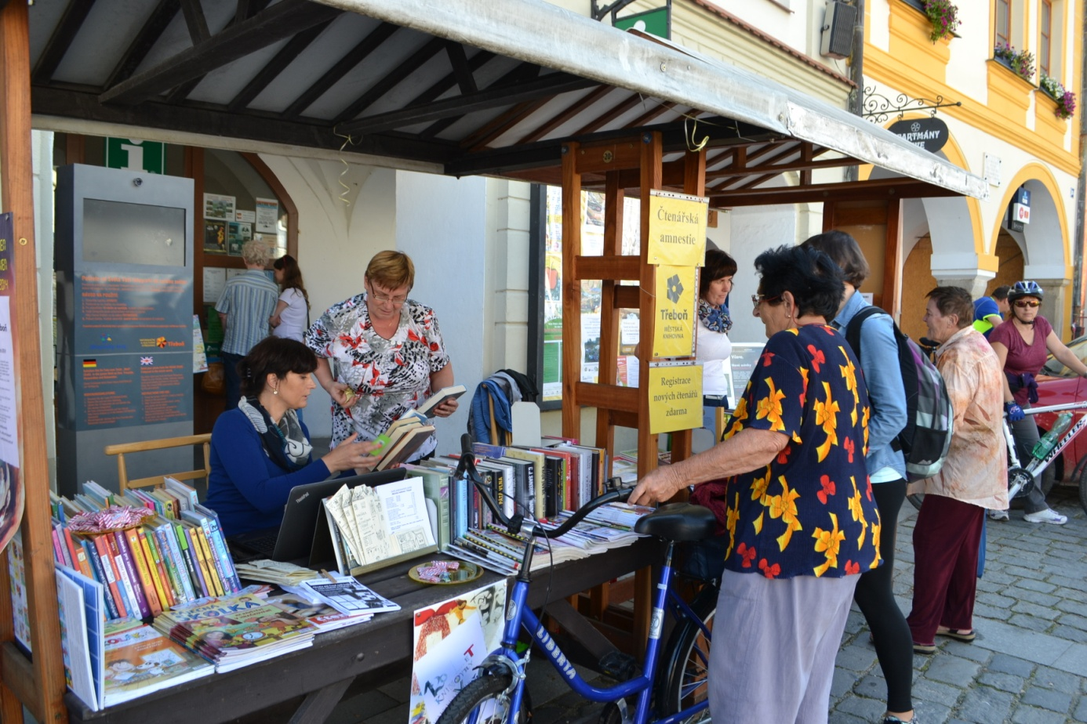
- Kniha jako inspirace pro oděv – výstava klauzurních prací studentek oboru Modelářství a návrhářství oděvů OA, SOŠ a SOU Třeboň
- Tvořivá dílna ve spolupráci s Hospicovou péčí sv. Kleofáše

Říjen
- Virtuální kolega – spuštění nové služby pro uživatelel
- Výstava ke 120. výročí založení knihovny
- Módní přehlídka OA, SOU a SOŠ Třeboň, obor módní návrhářství a modelářství
- Předávání pamětních listů účastníkům VU3V za letní semestr – Umění rané renesance v Itálii
- Zahájení zimního semestru VU3V – Hudební nástroje
- Vyhlášení literární soutěže Bude ze mě spisovatel?
- Z vody na talíř – výstava Střední školy rybářské a vodohospodářské Jakuba Krčína
Třeboň
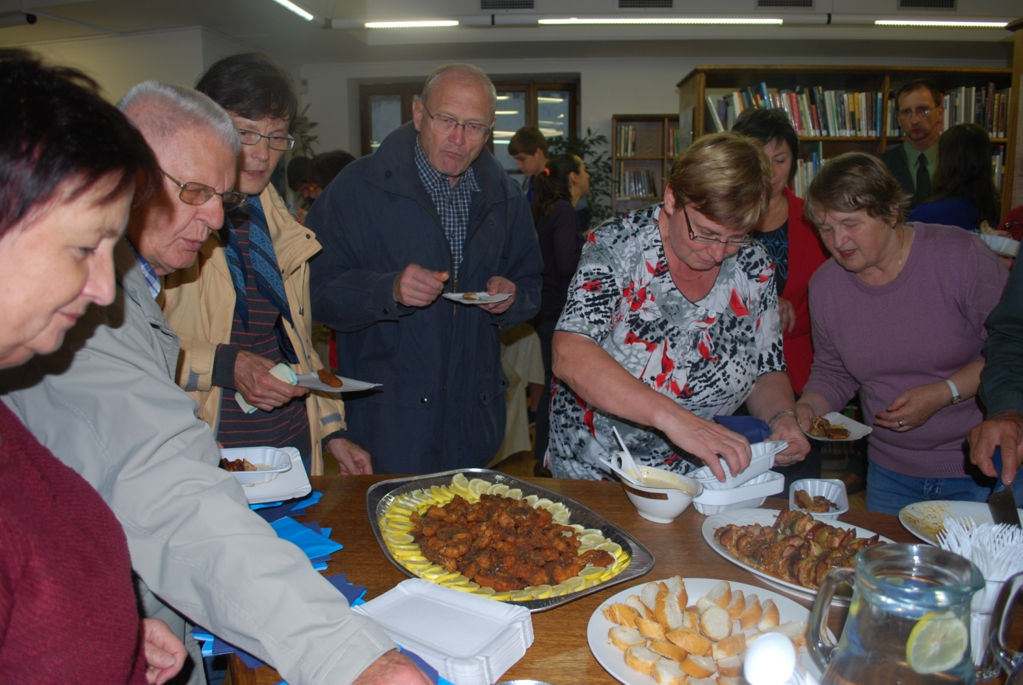
- Výstava výkresů z Rodinného centra Kapřík
- Tajemná a léčivá místa jižních Čech a Pošumaví – beseda a autogramiáda knihy se spisovatelem Otomarem Dvořákem a fotografkou Marií Holečkovou

Listopad
- Jak se píší pohádky – beseda s autorkou dětských knih Alenou Melicharovou
- Příroda v detailu – výstava fotografií Nikoly Machkové
- Předvánoční prodej levných knih pro veřejnost
- Den pro dětskou knihu – prodej dětských knih pro veřejnost

Prosinec
- Emil Kotrba: Koně – výstava grafických listů
- Vánoční inspirace – tvořivá dílna

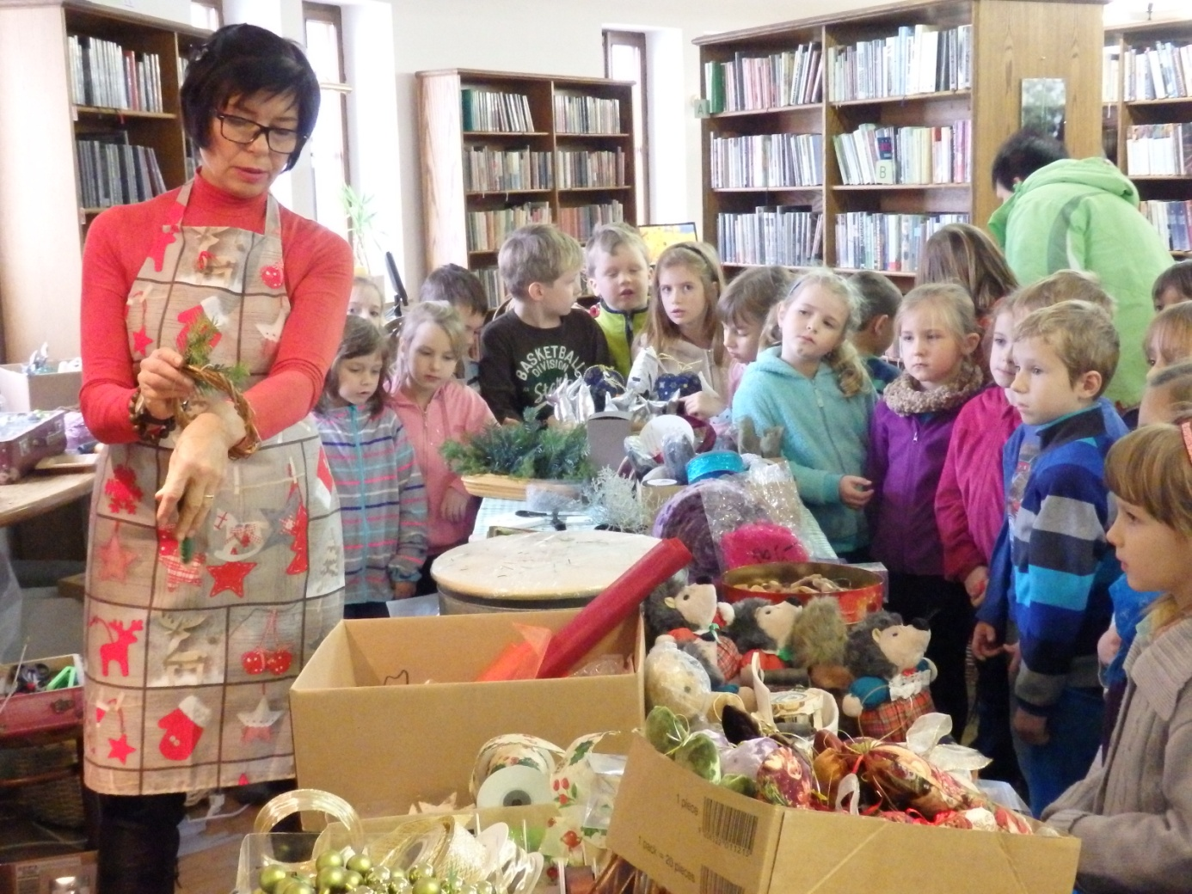

Spolupráce
- Město Třeboň – záštita starostky nad akcemi a účast na nich (předávání pamětních listů účastníkům VU3V, předávání čtenářských průkazů)
- Zdravé město Třeboň
- MěÚ Třeboň, odbor kultury a cestovního ruchu, odbor finanční a majetkový
- Český nadační fond pro vydru
- Attavena o. p. s. České Budějovice – knihovna je partnerem projektu Podnikám a vynikám, Virtuální kolega
- OA, SOU a SOŠ Třeboň – výstavy, módní přehlídky, praxe
- Základní škola Na sadech
- Základní škola Sokolská
- Gymnázium Třeboň
- Český nadační fond pro vydru – výstavy, přednášky
- Příbrazský Plaváček – společné akce pro děti
- Domov Pístina – domov pro osoby se zdravotním postižením
- Hospic sv. Kleofáše
- Česká zemědělská univerzita v Praze – provozně ekonomická fakulta - VU3V
- TRS o. s.

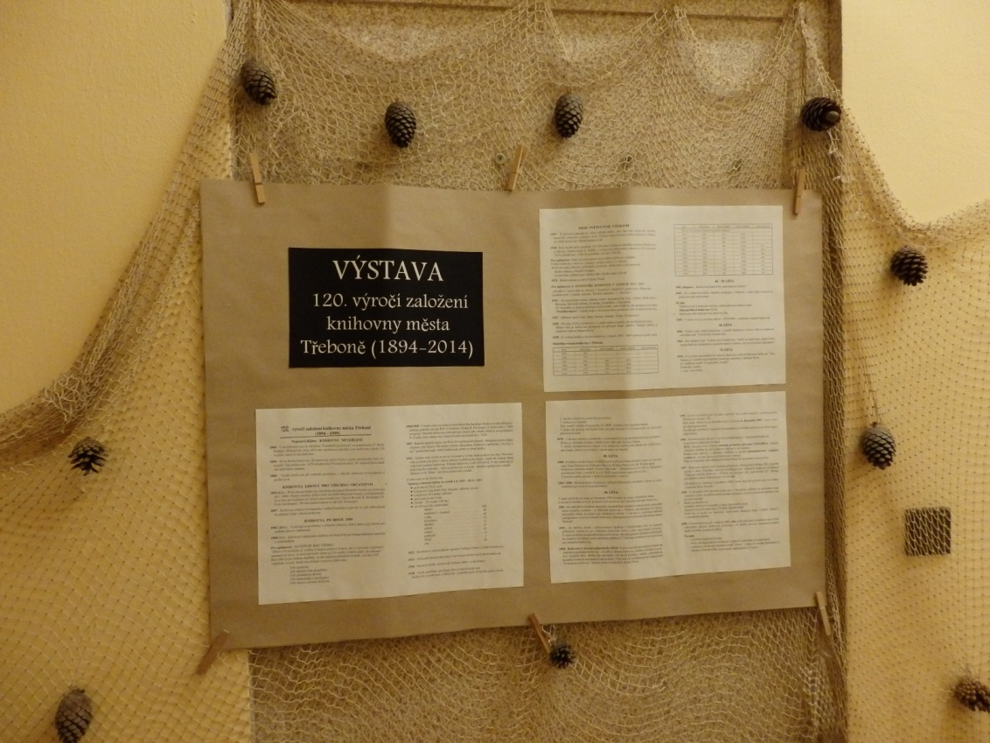

Regionální funkce knihovny
Městská knihovna Třeboň je knihovnou pověřenou výkonem regionálních funkcí pro 12 neprofesionálních knihoven a jednu jejich pobočku na Třeboňsku. Tato činnost je zajišťována úvazkem 0,4, hrazena je částkou 242 000 Kč z dotace na výkon regionálních funkcí Jihočeského kraje.
V roce 2014 bylo na Třeboňsku
- 12 neprofesionálních knihoven
- 1 jejich pobočka
Bylo provedeno
- 36 konzultací
- 51 metodických návštěv
- 3 revize knihovního fondu
- 71 výměnných souborů s 3627 svazky
Bylo zpracováno
- 290 knihovních jednotek nakoupených z prostředků obcí
- 534 knihovních jednotek do výměnného fondu knihovny

Výhled

- V roce 2014 byla v rámci projektu Ministerstva kultury ČR Veřejné informační služby knihoven (VISK3) podána žádost o dotaci na rok 2015 Přechod z interního formátu UMIMARC na MARC21
- Pro čtenáře připraví nové služby: Ptejte se knihovny
- Zlepšení technického vybavení knihovny – nové počítače

Zpracovala:
Vlasta Petrová, ředitelka MěK Třeboň
Třeboň 31. ledna 2015

